Grai2º curso / 2º cuatr.  Grado Ing. Inform. |  | Arquitectura de Computadores (AC)  Cuaderno de prácticas.  Bloque Práctico 2. Programación paralela II: Cláusulas OpenMP  Estudiante (nombre y apellidos):  Grupo de prácticas y profesor de prácticas:  Fecha de entrega:  Fecha evaluación en clase:

Antes de comenzar a realizar el trabajo de este cuaderno consultar el fichero con los normas de prácticas que se encuentra en SWAD

Ejercicios basados en los ejemplos del seminario práctico
- ¿Qué ocurre si en el ejemplo del seminario shared-clause.c se añade a la directiva parallel la cláusula default(none)? (b) Resuelva el problema generado sin eliminar default(none).Añada el código con la modificación al cuaderno de prácticas. (Añada capturas de pantalla que muestren lo que ocurre)
RESPUESTA: Da error de compilación ya que la cláusula default(none), obliga al programador a especificar como se comparten los atributos (privados o compartidos), y en este caso no se especifica para la variable n (i no importa por ser el indice del bucle for).

CAPTURA CÓDIGO FUENTE: shared-clauseModificado.c
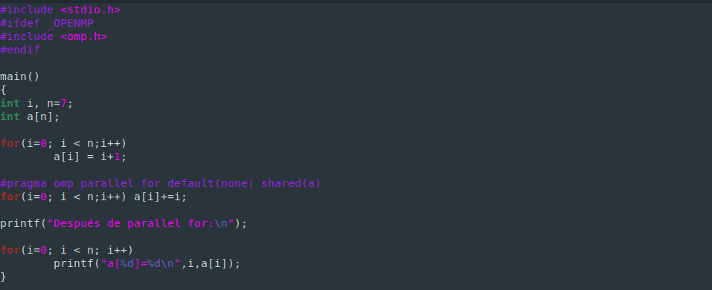
CAPTURAS DE PANTALLA:
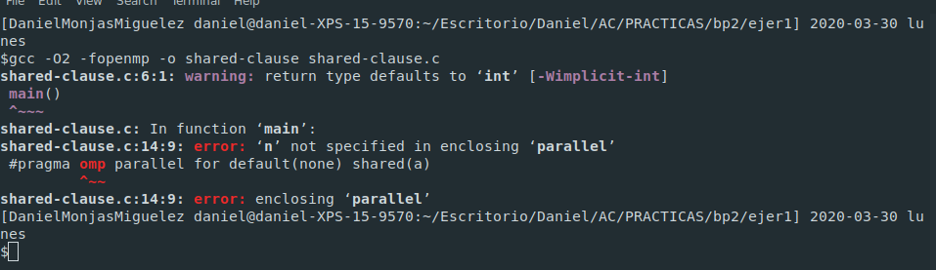

- Añadir a lo necesario a private-clause.c para que imprima suma fuera de la región parallel e inicializar suma a un valor distinto de 0. Ejecute varias veces el código ¿Qué imprime el código fuera del parallel? (muéstrelo con una captura de pantalla) ¿Qué ocurre si en esta versión de private-clause.c se inicia la variable suma fuera de la construcción parallel en lugar de dentro? Razone su respuesta (añada capturas de pantalla que muestren lo que ocurre). Añadir el código con las modificaciones al cuaderno de prácticas.
RESPUESTA: Fuera del parallel el código imprime siempre suma=0. Si la variable suma se inicializa fuera del parallel, al mostrar dicha variable, al final del código, fuera del parallel, esta conserva el valor al que se inicializó, ya que las operaciones que se realizan dentro del parallel las realiza cada thread sobre una copia de suma que es privada a cada thread, y estas operaciones no tienen efecto sobre la variable suma fuera del parallel.

CAPTURA CÓDIGO FUENTE: private-clauseModificado.c
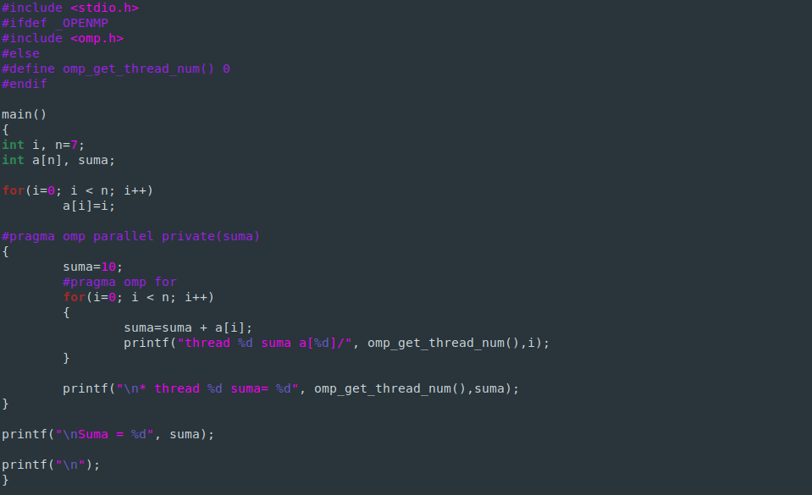
Para la segunda parte del ejercicio 2 inicializo suma con int suma=5.(No pongo captura pues el código es igual excepto en esa parte).
CAPTURAS DE PANTALLA:
Ejecución sin inicializar suma fuera del parallel.
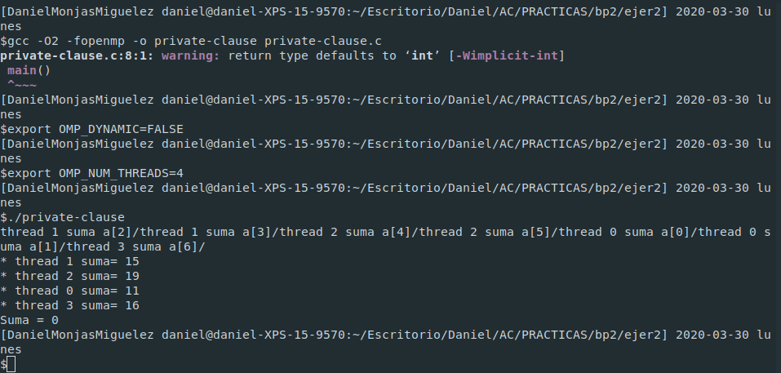

Ejecución con suma inicializado a 5 fuera del parallel.

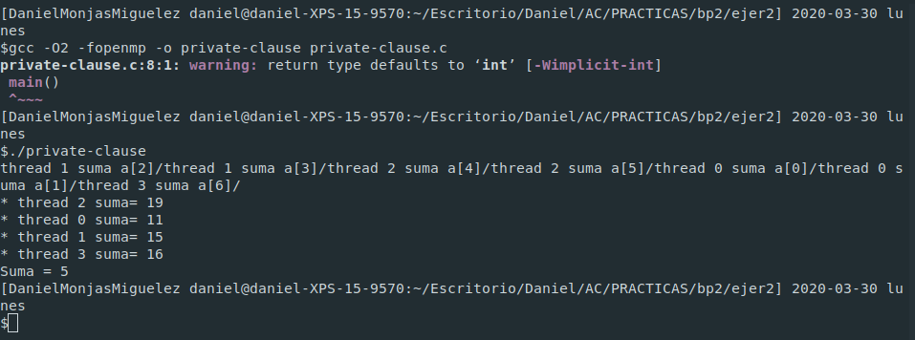

- ¿Qué ocurre si en private-clause.c se elimina la cláusula private(suma)? ¿A qué cree que es debido?
RESPUESTA: Ocurre que todos los threads muestran el mismo valor para suma, y además el valor de suma tras el parallel, también es el mismo que el de los threads. Esto se debe a que, al tener la directiva for, una barrera implícita al final, el valor obtenido por cada thread para suma no se muestra hasta que todas han terminado la ejecución del bucle. Como la variable suma no está marcada como privada, se entiende como una variable compartida por todas las hebras. Por tanto al mostrar lo obtenido por cada hebra realmente se está mostrando lo que se ha obtenido al terminar de ejecutar todas, y más concretamente, el último valor que se haya almacenado en la variable suma. Además al ya no ser privada, fuera del parallel se mostrará el mismo valor que se ha obtenido para todas las hebras.

CAPTURA CÓDIGO FUENTE: private-clauseModificado3.c
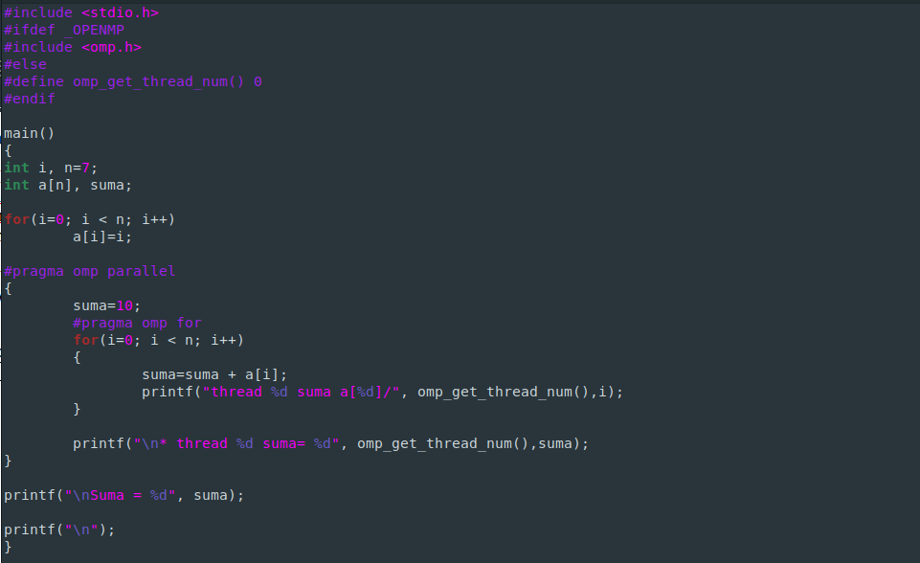

CAPTURAS DE PANTALLA:
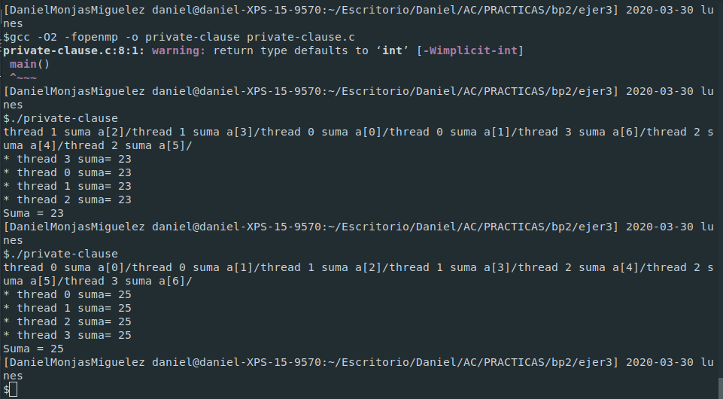
- En la ejecución de firstlastprivate.c de la pag. 21 del seminario se imprime un 6 fuera de la región parallel. ¿El código imprime siempre 6 fuera de la región parallel? Razone su respuesta (añada capturas de pantalla que muestren lo que ocurre).
RESPUESTA: El código siempre imprime 6 fuera de la región parallel, ya que, aunque al llevar la cláusula firstprivate se esperaría que suma contuviese suma=suma+a[0], al llevar la cláusula lastprivate, se sustituye este primer valor asignado por el de la última iteración del bucle, es decir, suma=suma + a[6].

CAPTURAS DE PANTALLA:
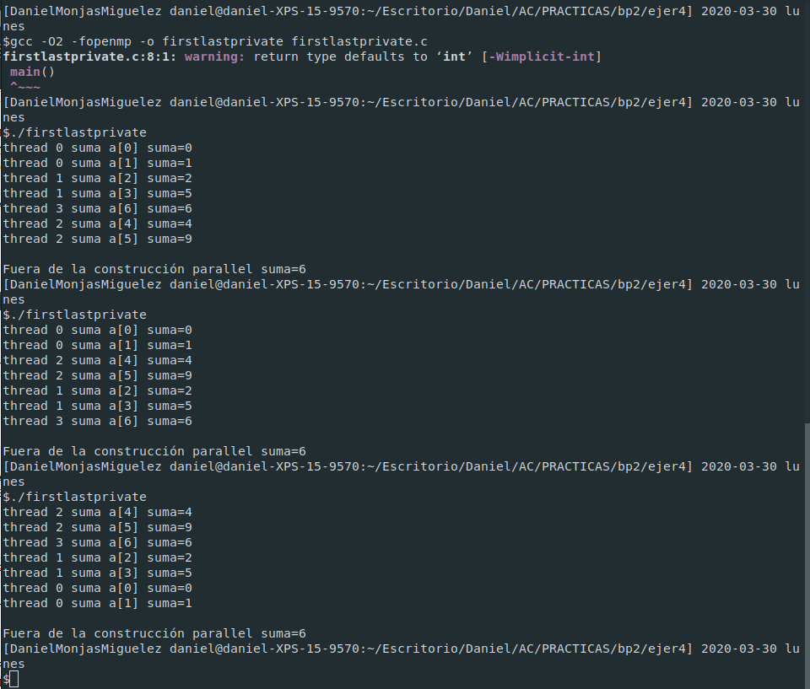

- ¿Qué se observa en los resultados de ejecución de copyprivate-clause.c cuando se elimina la cláusula copyprivate(a) en la directiva single? ¿A qué cree que es debido? (añada una captura de pantalla que muestre lo que ocurre)
RESPUESTA: Se observa que el valor que hemos dado a ‘a’ se copia solo en una de las posiciones del Array b. Esto se debe a que al ejecutar la directiva for, las iteraciones del bucle, que son 8, se dividen entre las ocho cpus de mi PC, de forma que sólo adopta el valor de ‘a’ introducido, aquella posición del vector cuyo valor lo establece la hebra que ejecuta la cláusula single, mientras que para el resto de hebras ‘a’ no está inicializado y por tanto se establece a=0.

CAPTURA CÓDIGO FUENTE: copyprivate-clauseModificado.c
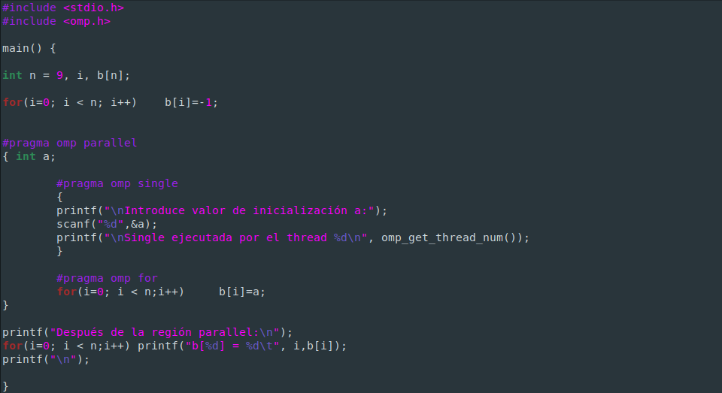
CAPTURAS DE PANTALLA:

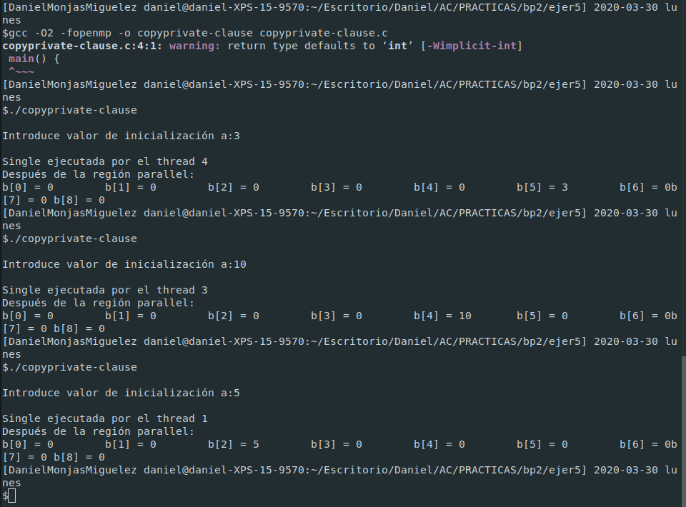

- En el ejemplo reduction-clause.c sustituya suma=0 por suma=10. ¿Qué resultado se imprime ahora? Justifique el resultado (añada capturas de pantalla que muestren lo que ocurre)
RESPUESTA: El resultado que se imprime ahora es el que se esperaría para suma=0, pero sumándole 10. Esto se debe a que la suma final que se obtiene es suma=suma+suma_0+suma_1+...+suma_n, y como en este caso el valor inicial de suma es 10 y no 0, la suma será 10 unidades mayor de lo esperado.

CAPTURA CÓDIGO FUENTE: reduction-clauseModificado.c
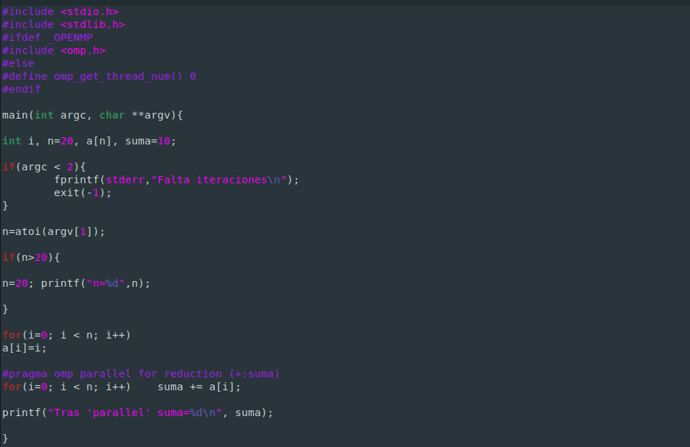
CAPTURAS DE PANTALLA:
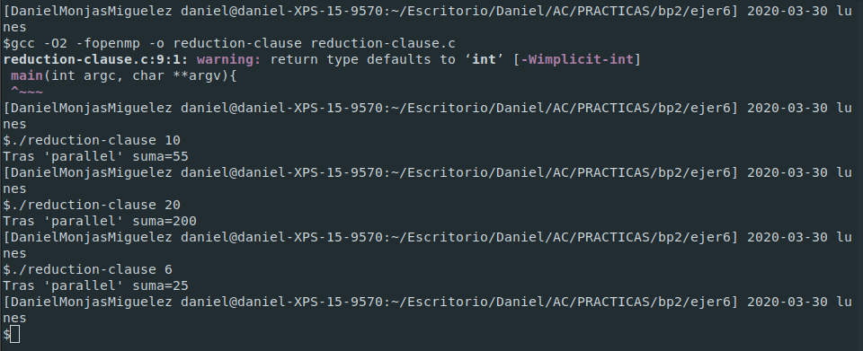

- En el ejemplo reduction-clause.c, elimine reduction() de #pragma omp parallel for reduction(+:suma) y haga las modificaciones necesarias para que se siga realizando la suma de los componentes del vector a en paralelo sin añadir más directivas de trabajo compartido (añada capturas de pantalla que muestren lo que ocurre).

RESPUESTA: Divido la directiva combinada parallel for, en una directiva parallel que contiene a la directiva for, y una directiva atomic. Además a la directiva parallel le añado la cláusula private a una variable auxiliar sumalocal, que contendrá el valor de la suma de la iteraciones realizada por cada hebra. Finalmente la directiva atomic se encarga de realizar una a una las suma de las variables privada sumalocal dentro de la variable suma, dando el resultado.

CAPTURA CÓDIGO FUENTE: reduction-clauseModificado7.c
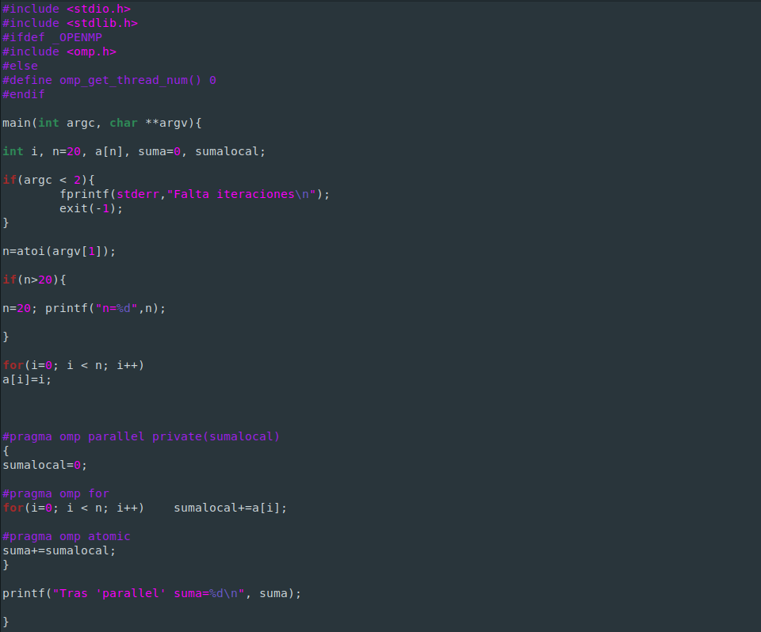

CAPTURAS DE PANTALLA:
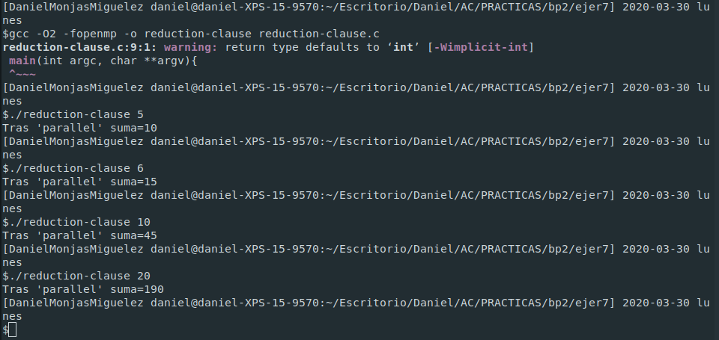

Resto de ejercicios
- Implementar un programa secuencial en C que calcule el producto de una matriz cuadrada, M, por un vector, v1 (implemente una versión para variables globales y otra para variables dinámicas, use una de estas versiones en los siguientes ejercicios):

NOTAS: (1) el número de filas /columnas N de la matriz deben ser argumentos de entrada al programa; (2) se debe inicializar la matriz y el vector antes del cálculo; (3) se debe asegurar que el programa calcula la suma correctamente imprimiendo todos los componentes del vector resultante, v3, para tamaños pequeños de los vectores (por ejemplo, N = 8 y N=11); (5) se debe imprimir sea cual sea el tamaño de los vectores el tiempo de ejecución del código paralelo que calcula el producto matriz vector y, al menos, el primer y último componente del resultado (esto último evita que las optimizaciones del compilador eliminen el código de la suma).

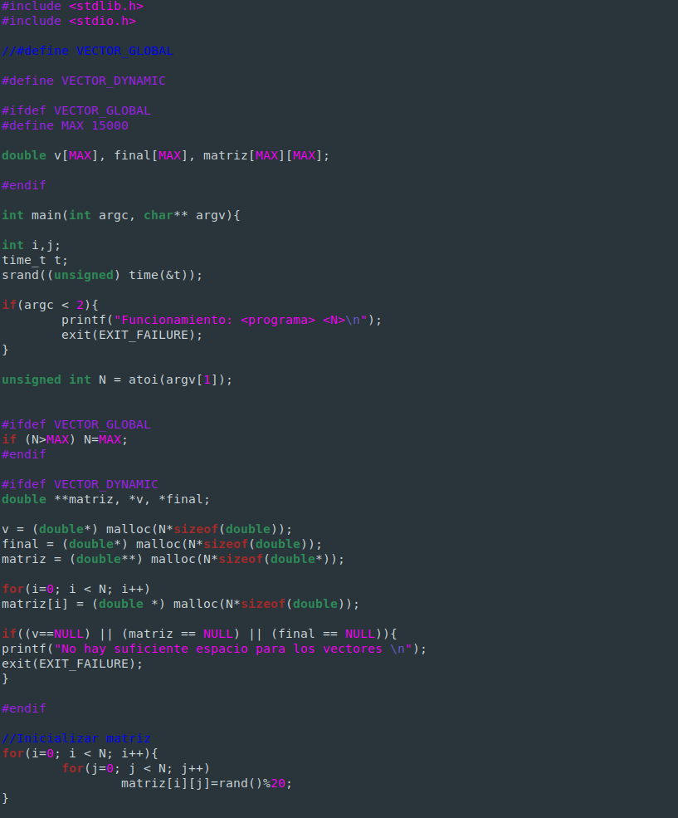
CAPTURA CÓDIGO FUENTE: pmv-secuencial.c
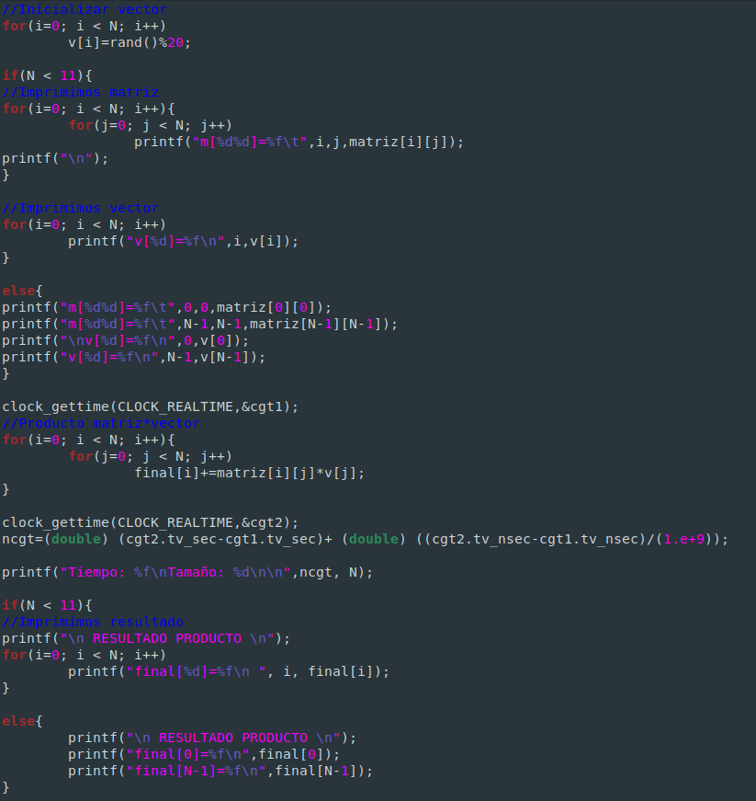
CAPTURAS DE PANTALLA:

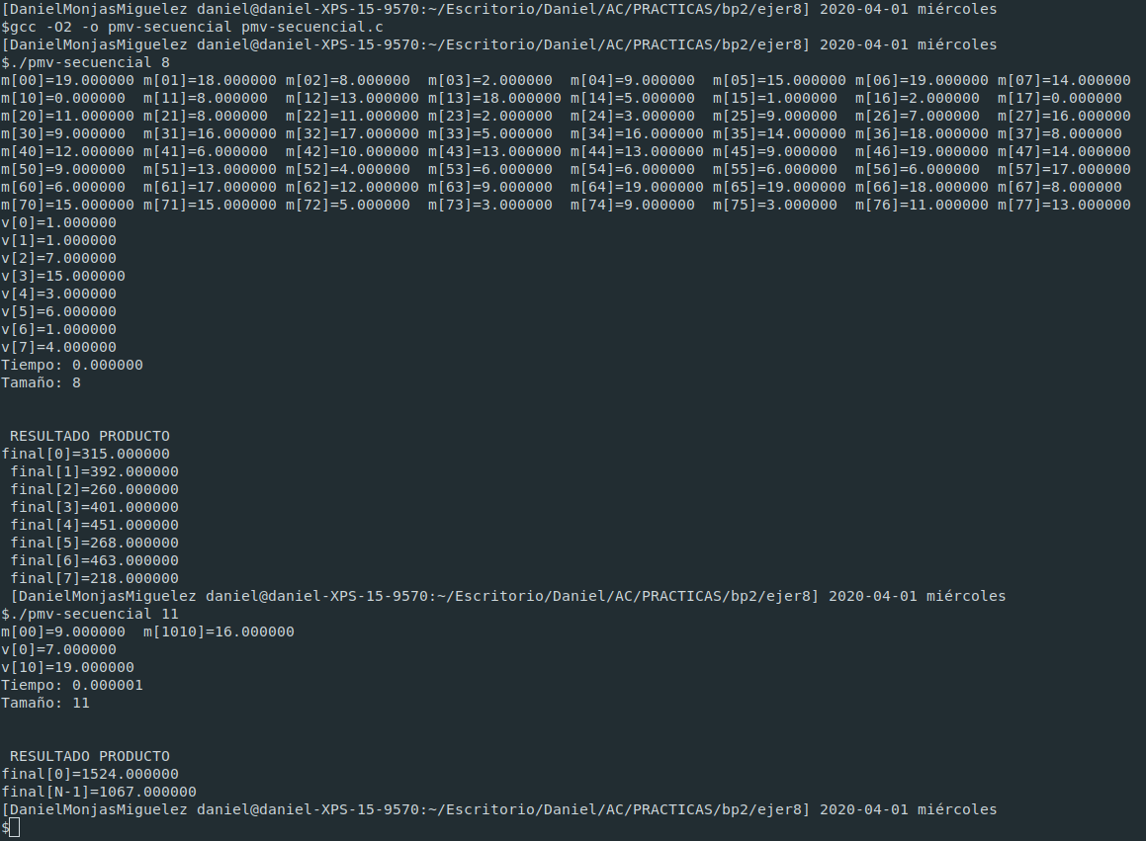

- Implementar en paralelo el producto matriz por vector con OpenMP a partir del código escrito en el ejercicio anterior usando la directiva for . Debe implementar dos versiones del código (consulte la lección 5/Tema 2):
  - una primera que paralelice el bucle que recorre las filas de la matriz y
  - una segunda que paralelice el bucle que recorre las columnas.
Use las directivas que estime oportunas y las cláusulas que sean necesarias excepto la cláusula reduction. Se debe paralelizar también la inicialización de las matrices. Respecto a este ejercicio:
  - Anote en su cuaderno de prácticas todos los errores de compilación que se han generado durante la realización del ejercicio y explique cómo los ha resuelto (especifique qué ayudas externas ha usado o recibido).
  - Anote todos los errores en tiempo de ejecución que se han generado durante la realización del ejercicio y explique cómo los ha resuelto (especifique qué ayudas externas ha usado o recibido).
NOTAS: (1) el número de filas /columnas N de la matriz deben ser argumentos de entrada; (2) se debe inicializar la matriz y el vector antes del cálculo; (3) se debe asegurar que el programa calcula la suma correctamente imprimiendo todos los componentes del vector resultante, v3, para tamaños pequeños de los vectores (por ejemplo, N = 8 y N=11); (5) se debe imprimir sea cual sea el tamaño de los vectores el tiempo de ejecución del código que calcula el producto matriz vector y, al menos, el primer y último componente del resultado (esto último evita que las optimizaciones del compilador eliminen el código de la suma).

CAPTURA CÓDIGO FUENTE : pmv-OpenMP-a.c
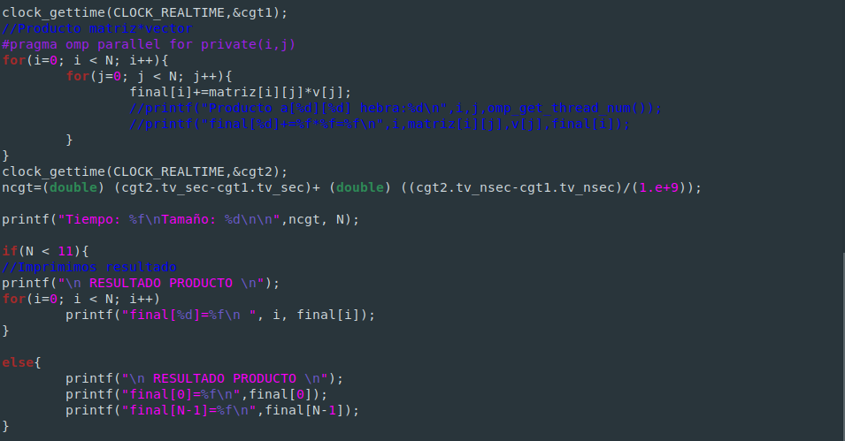

CAPTURA CÓDIGO FUENTE: pmv-OpenMP-b.c
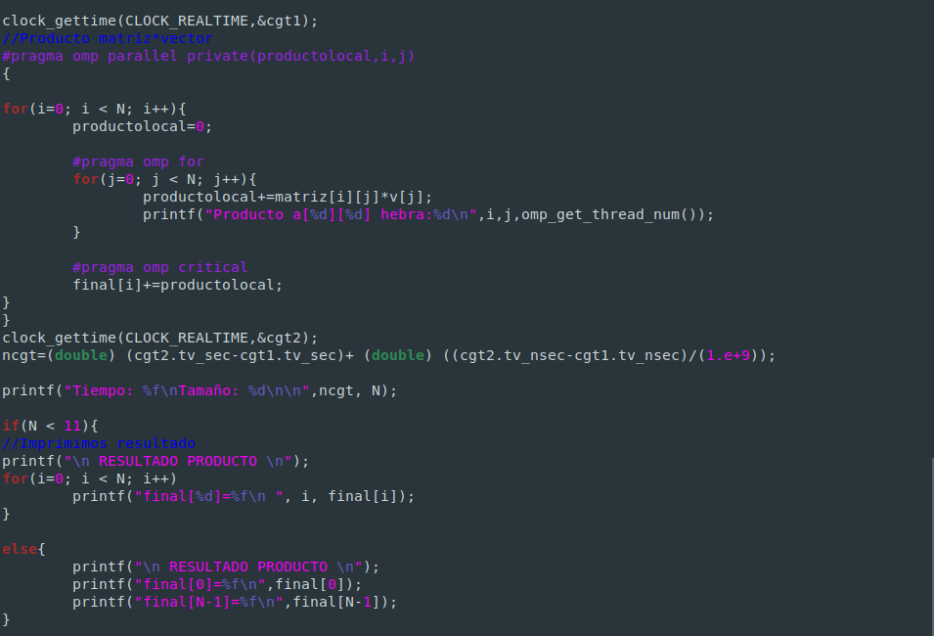

RESPUESTA: En errores de ejecución únicamente daba error por un error de sintaxis. En cuanto a errores de ejecución, en primer lugar en ambas versiones me daba error al realizar la suma por no declarar j e i como variables privadas a cada hebra. Otro error en tiempo de ejecución ha sido que al no haber inicializado los valores del vector final, la suma daba errónea. Para la versión por columnas otro error de compilación era que al haber hecho el productolocal=0 fuera del bucle for se acumulaban los valores, dando valores muy grandes. Para solucionarlo he hecho que dicha variable se iguale a 0 al principio de cada iteración del primer bucle.

CAPTURAS DE PANTALLA:
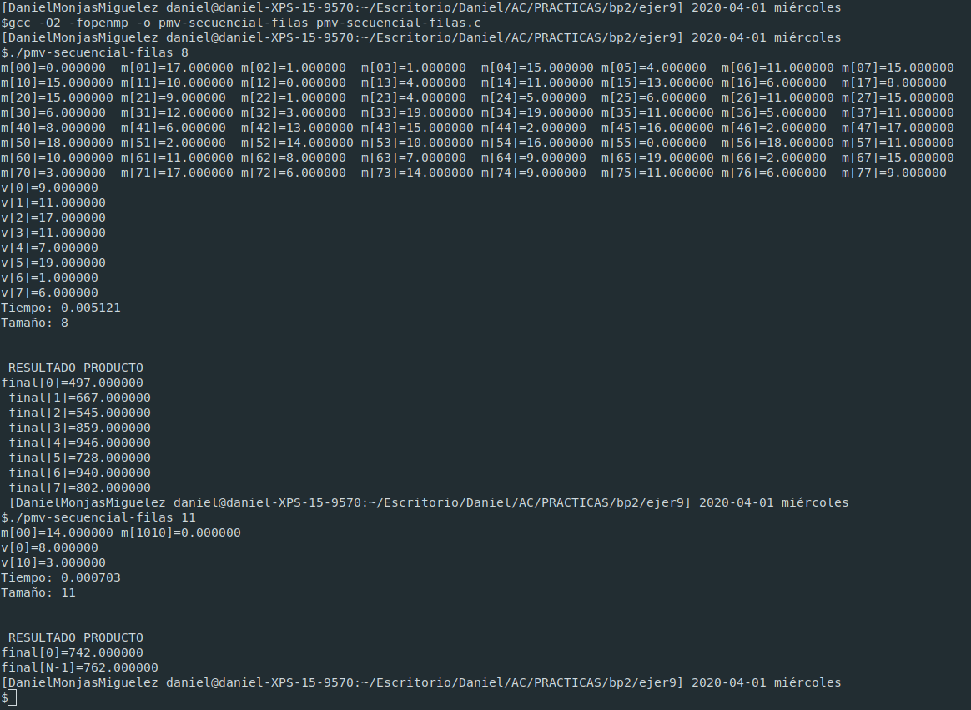

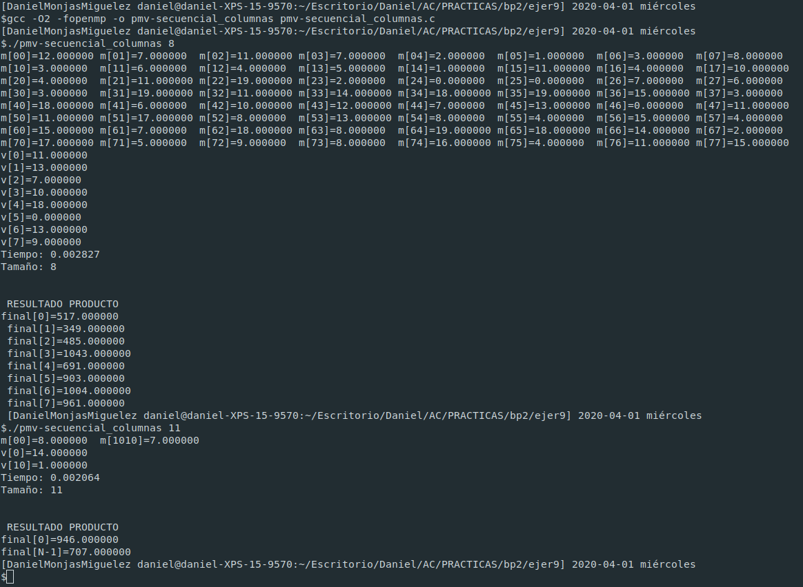

- A partir de la segunda versión de código paralelo desarrollado en el ejercicio anterior, implementar una versión paralela del producto matriz por vector con OpenMP que use para comunicación/sincronización la cláusula reduction. Respecto a este ejercicio:
  - Anote en su cuaderno de prácticas todos los errores de compilación que se han generado durante la realización del ejercicio y explique cómo los ha resuelto (especifique qué ayudas externas ha usado o recibido).
  - Anote todos los errores en tiempo de ejecución que se han generado durante la realización del ejercicio y explique cómo los ha resuelto (especifique qué ayudas externas ha usado o recibido).
CAPTURA CÓDIGO FUENTE: pmv-OpenmMP-reduction.c
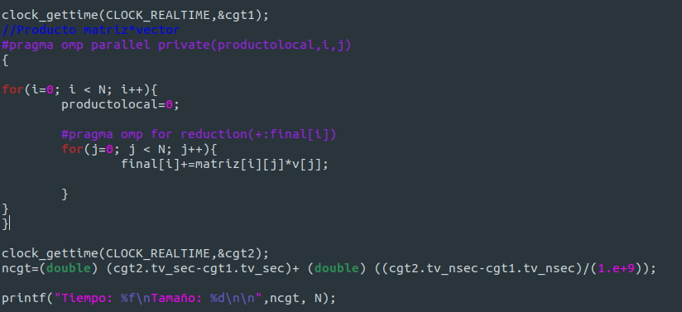

RESPUESTA: No ha habido ningún error, el cambio que había que realizar era muy pequeño.

CAPTURAS DE PANTALLA:
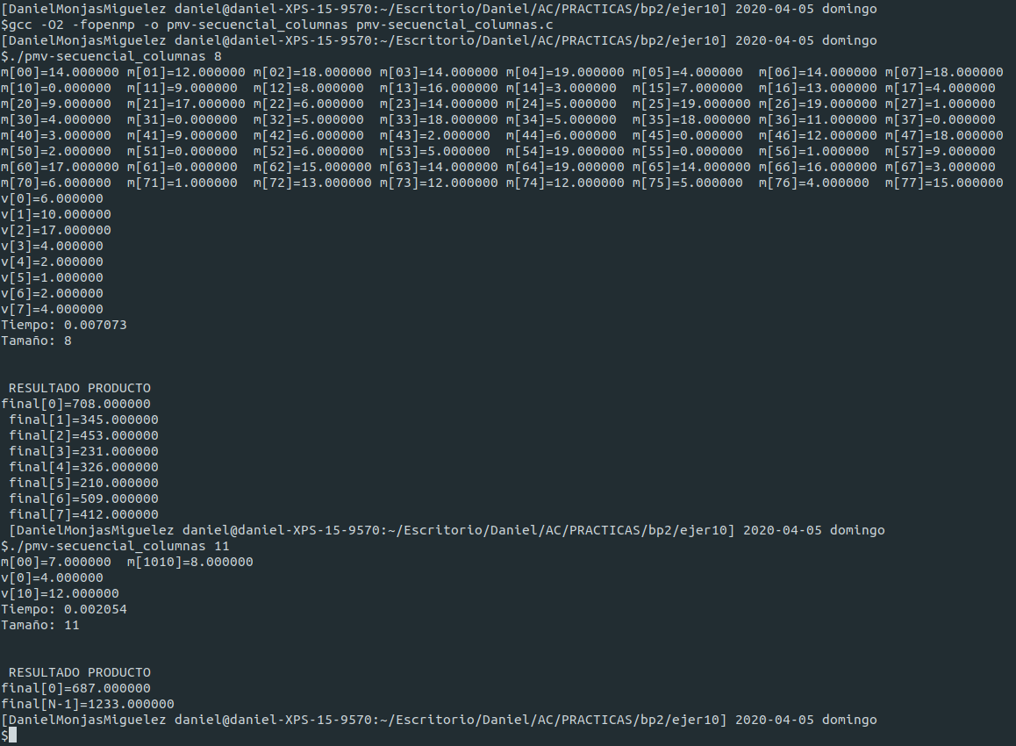

- Ayudándose de una hoja de cálculo (recuerde que en las aulas está instalado OpenOffice) realice una tabla y una gráfica que permitan comparar la escalabilidad (ganancia en velocidad en función del número de cores) en atcgrid y en su PC del mejor código paralelo de los tres implementados en los ejercicios anteriores para dos tamaños (N) distintos (consulte la Lección 6/Tema 2). Usar –O2 al compilar. Justificar por qué el código escogido es el mejor. NOTA: Nunca ejecute en atcgrid código que imprima todos los componentes del resultado.

CAPTURAS DE PANTALLA (que justifique el código elegido):
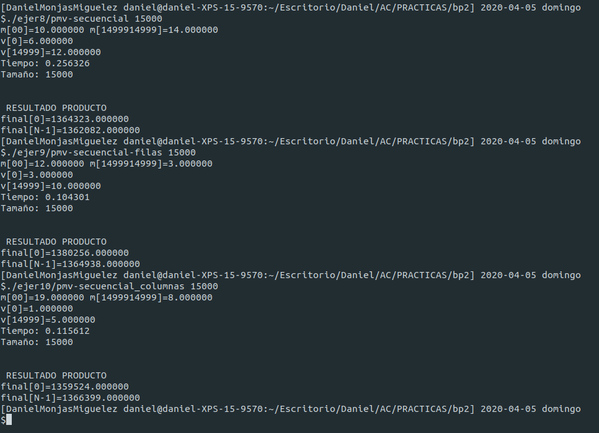

TABLA (con tiempos y ganancia) Y GRÁFICA (con ganancia) (para 1-4 threads PC local, y para 1-12 threads en atcgrid, tamaños-N-: un N entre 20000 y 100000, y otro entre 5000 y 20000):
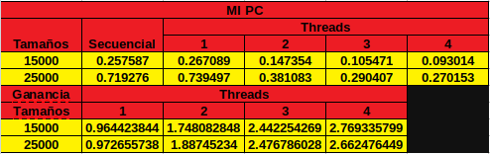

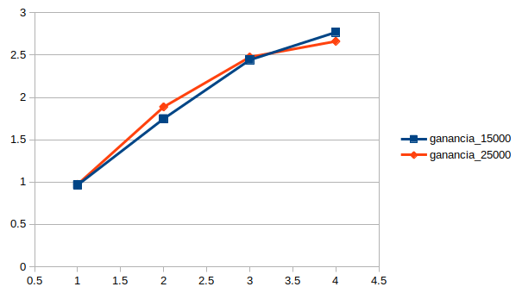

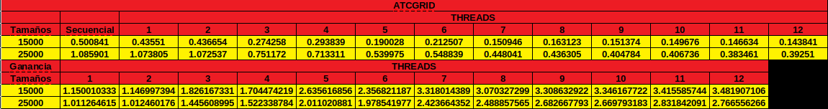
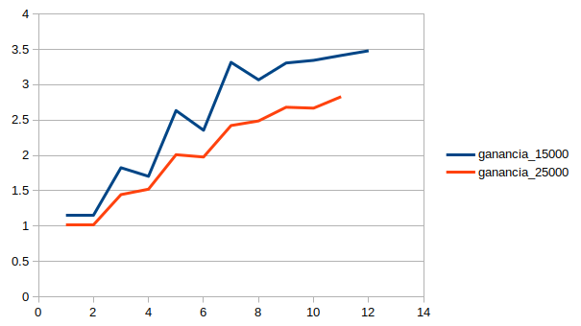

COMENTARIOS SOBRE LOS RESULTADOS: En primer lugar, he elegido el programa de productos de vector por matriz que paraleliza el bucle de las filas, pues al probar los tres para un tamaño grande me sale que es el que menos tiempo tarda. En mi ordenador se puede observar que el tiempo de ejecución se reduce significantemente al aumentar el número de cores, pero sin embargo, al pasar de tres a cuatro cores la mejora es muy pequeña, esto se deberá a que ya se ha obtenido toda la optimización posible con paralelismo y por consiguiente aunque añadamos más cores a la ejecución de dicha parte se tarda más tiempo en invocar las directivas de sincronización que en la propia ejecución. Por otra parte en atcgrid, se observa una mejora similar a la de mi ordenador pero de forma más escalonada. Esto se puede deber a que al disponer de dos procesadores físicos (sockets) la comunicación y sincronización entre ambos conlleva que al aumentar el número de cores no se obtenga mejora pues requieres de cores del otro procesador y la comunicación requiere más tiempo del que se optimiza la ejecución.

